МИНИСТЕРСТВО НАУКИ И ВЫСШЕГО ОБРАЗОВАНИЯ  
РОССИЙСКОЙ ФЕДЕРАЦИИ

Федеральное государственное автономное образовательное учреждение   
высшего образования

«КРЫМСКИЙ ФЕДЕРАЛЬНЫЙ УНИВЕРСИТЕТ им. В. И. ВЕРНАДСКОГО»

ФИЗИКО-ТЕХНИЧЕСКИЙ ИНСТИТУТ

Кафедра компьютерной инженерии и моделирования

**ОТЧЕТ ПО ПРАКТИЧЕСКОМУ ЗАДАНИЮ №2**

**«Обработка файлов»**

Практическая работа

по дисциплине «Программная инженерия»

студента 1 курса группы ПИ-б-о-241(1)

Коробка Илья Леонидович

09.03.04 «Программная инженерия»

Симферополь, 2025

**Ход работы**

1. Для того чтобы посмотреть количество строк нужно использовать команду wc -l. Wc - считает кол-во строк, слов, байтов, -l - ключ просит только кол-во строк.

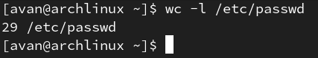

1. Для того чтобы записать содержимое файлов в один другой, воспользуюсь командой “cat” и “>”. С помощью команды cat я просмотрю содержимое файлов и перенаправлю вывод в файл cpuNmeminfo.txt.

> - Перезапись файла, >> - конкатенация, добавление в конец.

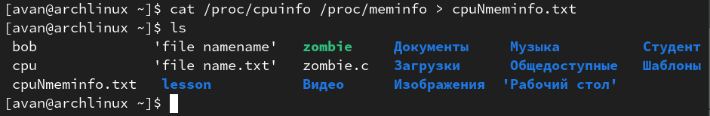

1. Для того чтобы записать список файлов в отдельный файл воспользуюсь командой ls.

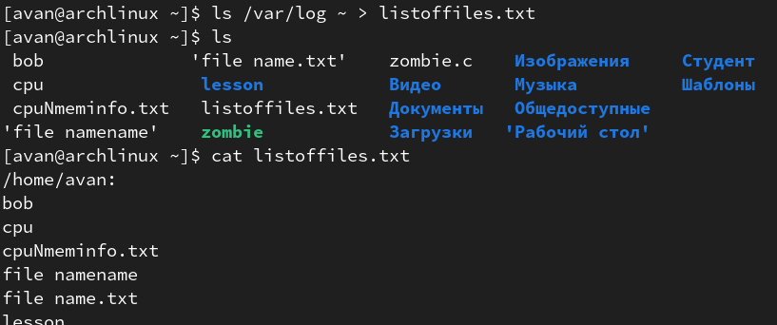

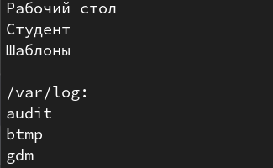

1. Первоначально создам папку docs: mkdir -p /tmp/docs/

Для поиска файлов использую команду find.

Ключи:

-type f - искать обычный файл, не директорию

-name “*doc*” - искать с именем: любые символы перед doc и любые после

-exec cp -t /tmp/docs/ {} + - exec(execute) исполнить команду cp(copy), -t - указывается путь - куда

{} - плейсхолдер, куда будет помещаться найденное find имя, а + в конце, значит, что в плейсхолдер будет помещено максимальное кол-во имён.

-exec cp {} /tmp/docs/ +

find выполнит:

cp file1.doc file2.doc file3.doc /tmp/docs/

-exec cp {} /tmp/docs/ \;

Выполнит поштучно:

cp file1.doc /tmp/docs/

cp file2.doc /tmp/docs/

cp file3.doc /tmp/docs/

1. /tmp/docs_errors.log - перенаправить stderr в файл

0 - stdin, 1 - stdout, 2 - stderr

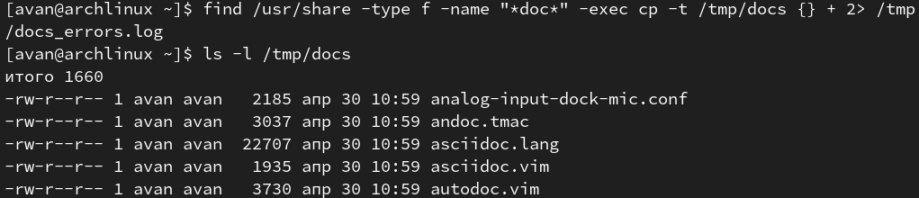

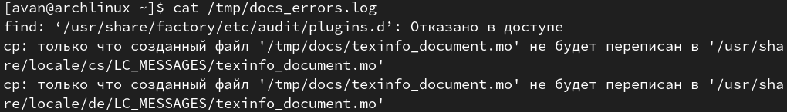

1. Используя команду cat есть 3 способа:

cat > new.txt << EOF

First line

Second

EOF

Содержимое между EOF - содержимое файла.

<<EOF - имеется ввиду, что слово EOF - конец файла. Вообще здесь может быть любое слово “END”, “DAM”, но EOF общепринятый стандарт - End Of File.

cat > file.txt

Yes

No

Yes

(Нажать ctrl+D)

Cat <<< “Это однострочное содержимое” > file.txt

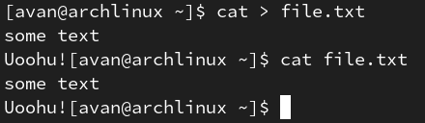

1. Для сортировки текста использую команду sort.

Ключи:

-t ‘|’ - разделяет строки на части, ‘|’ - место раскола

-k2 - из разделённого в каждой строке выбирает второе поле

input.txt - Исходный файл

> sorted.txt - результат

sort -t '|' -k2 input.txt > sorted_output.txt

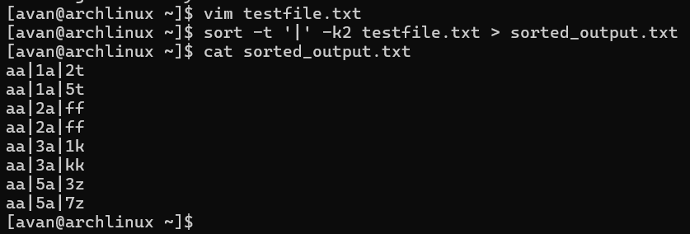

1. Для того чтобы вывести определённые строки на экран, воспользуемся sed. Ключ -n ‘12,22p’ и название файла.

Структура sed [опции] ‘команда’ файл

|  |  |
| --- | --- |
| Команды:  s/pattern/replacement/ - замена  d - удаление строки  p - печать строки  i\ - вставка перед текущей  a\ - добавление строки после текущей  c\ - замена всей строки  = - вывод номера строки  q - выход | Ключи:  -n - не печатать каждую строку по умолчанию  -e - указать команду(-ы)  -f - указать файл со скриптом  -i - изменить файл напрямую  -r - использовать расширенные регулярные выражения |

Через ‘;’ можно в пределах одних кавычек.

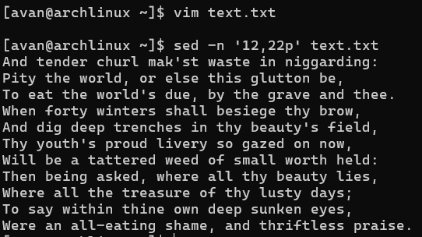

1. Для того чтобы вывести 5-й символ каждой строки использую cut

Ключи:

-d ‘<символ>’ - делит строку на поля по символу

-f<номер> - выводит поле под номером

-f2- - выводить поля со второго

-с<номер> - вывод символа каждой под номером

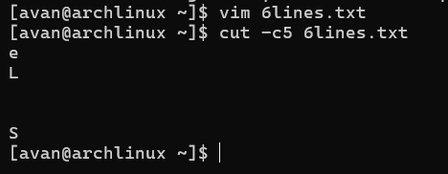

1. Для работы со строками опять используем утилиту sed. Ранее в пункте 7 я описывал принцип работы данной утилиты. В дополнение можно сказать, что ряд символов идущих в алфавитном порядке можно указать так: [<начало>-<конец>].

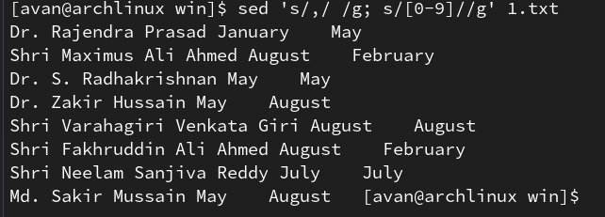

1. Для вывода оболочек использую cut, в строках 7-е поле это оболочка ‘-f7’, делю на поля по ‘:’ с помощь ‘-d:’, ввод перенаправляем в sort, ключ ‘-u’ - оставить только уникальные строки.

Другие ключи:

-h - сортировка по размеру файла

-r - в обратном порядке

-n - по числам int

-g - по float

-t - задать разделитель полей

-k - указать ключ сортировки (номер поля)

Изначальная сортировка по алфавиту

